Fiche confidentielle de recueil d'une information préoccupante
Document à transmettre au : Département de la Loire - Pôle Vie sociale
Cellule de recueil des informations préoccupantes
4 square François Margand 42000 Saint Etienne
Tél. : 04 77 49 92 10 Fax : 04 77 49 92 11
E-mail : crip42@loire.fr
Information recueillie

Par téléphone En entretien physique
Date :
Heure :
NON
Adresse :
La personne accepte-t-elle d’être recontactée? OUI
Tél :
Profession :
Nom-prénom :
- L’enfant lui même
- L’adulte lui même
- Autres (précisez : professionnel, élu…):
- Parent (précisez)
- Voisin
- Anonyme
Données relatives à la personne qui révèle l’information préoccupante

E N F A N C E | Informations concernant l’(les)enfant(s)
E N F A N C E | NOM-Prénom | Date de naissance | Adresse (Précisez si établissement)
E N F A N C E | Informations concernant les détenteurs de l'autorité parentale
E N F A N C E | NOM-Prénom | Père-mère autres (précisez) | Adresse | Téléphone

A D U L T E | Informations concernant l’(les) adulte(s)
A D U L T E | NOM-Prénom | Date de naissance | Adresse (Précisez si établissement)
A D U L T E | NOM-Prénom
A D U L T E | Date de naissance
A D U L T E | Adresse (Précisez si établissement)
A D U L T E | Téléphone
A D U L T E | Situation professionnelle
A D U L T E | Situation matrimoniale
A D U L T E | Médecin traitant  Nom-Adresse-Tél

Informations concernant les autres membres de la famille ou les aidants
NOM-Prénom | Lien de parenté | Age | Adresse | Téléphone

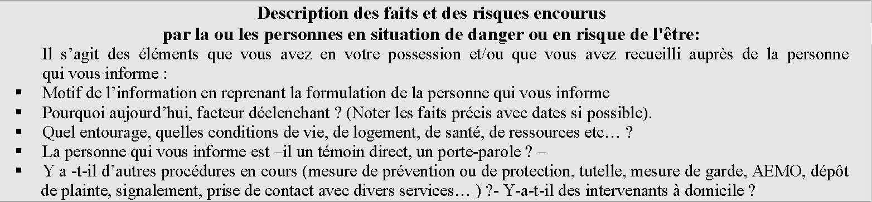

Information des parents
ATTENTION : Dans le cas d’une information préoccupante, les parents doivent être systématiquement informés de la transmission de cette fiche de recueil, sauf en cas de faits pouvant être qualifiés pénalement et qui relèvent du Procureur de la République (exemple : maltraitances, suspicions d’agression sexuelle…).

Si non-information des parents, expliquer les raisons :

Donnée relatives au professionnel qui recueille et transmet l’information préoccupante
Institution/service/association :

Nom-prénom :

Adresse :

Téléphone où le professionnel peut être joint rapidement :

E-mail :
Date de transmission : Signature

